

Die AromaTouch-Technik wurde von Dr. David K. Hill entwickelt. Er ist einer der

führenden Experten in der Anwendung ätherischer Öle für medizinische Zwecke.

**Samstag, 27. November 2021**

**Einchecken von 9.30 Uhr bis 9.50 Uhr!**

10:00 bis ca. 17:30 Uhr (inkl. Mittagspause)

**Restaurant zum Jura**

**Dorfstrasse 16**

**4539 Farnern**

Der Zertifizierungskurs wird mit persönlicher Betreuung

in schöner Atmosphäre stattfinden.

**Mitbringen:**

 Notizblock und Stift

 Zwei lange Badetücher, leichte Decke und zwei kleine Kissen/Nackenrollen

 Bequeme Kleidung

 Eure IPC Nummer (falls vorhanden)

 Portable Massageliege (falls vorhanden, bitte melden!)

**Im Kurs inbegriffen:**

 Zertifizierung durch **Aromatouchtrainerin Martina Hakenjos**

 Ausbildung (theoretisch und praktisch)

 AromaTouch Kit mit allen 8 Einzelölen & Ölmischungen (je 5ml),

sowie eine Ausbildungs-Broschüre

 Zertifikatvergabe durch doTERRA

**Mittagessen**: Ist möglich im Restaurant zum Jura oder selber mitnehmen.

**Anmeldung:** Mit der Überweisung von Fr. 5**0.-- bis zum 15. November 2021**

Wird Deine Anmeldung gültig und du bist definitiv am Kurs. Anmelden unter

<http://www.die-kraft-der-natur.ch/aromatouch.html>

(Betrag für Anmeldung nicht erstattungsfähig)

**Kurskosten:** Der **Kursbetrag von 150 €uro wird in Bar** vor Ort bezahlt.

**Parkmöglichkeit**: Parkplatz vor dem Restaurant.

**ÖV:** Mit dem Zug bis Wangen an der Aare und mit dem Bus bis Farnern

**Kontakt:**

Du darfst dich gerne melden, falls noch Fragen aufkommen:

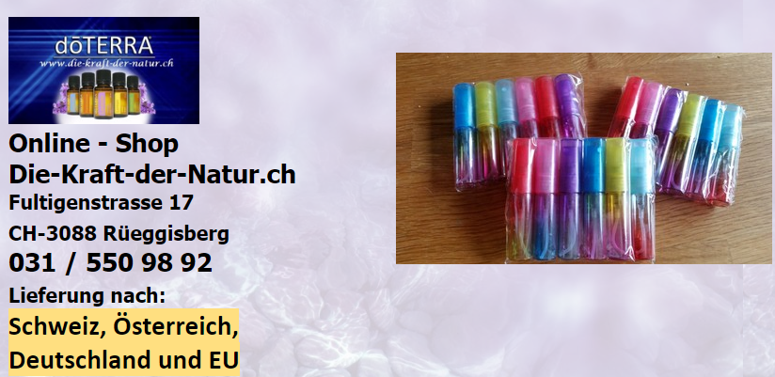

**Die Webseite und der Laden vor Ort für den Doterra Berater**

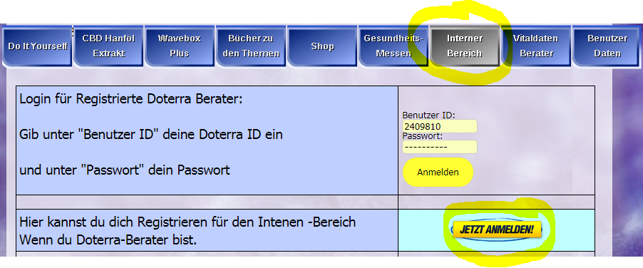

**Alle Doterra – Berater erhalten**

**25 % Rabatt**

Meldete euch an im Interner Bereich